

**ข่าวประชาสัมพันธ์**

**___________________________________________________________________________**

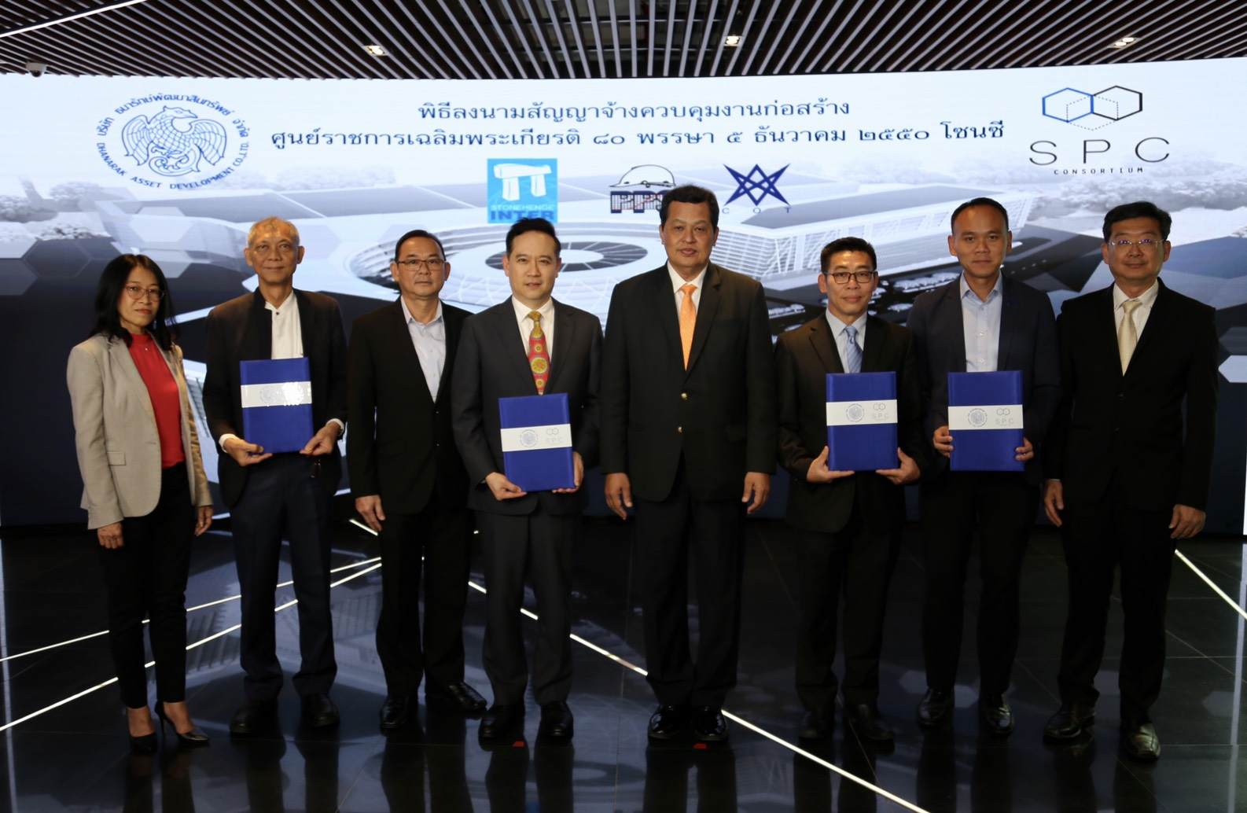

**“ธพส. ลงนามจ้างควบคุมงานก่อสร้าง ศูนย์ราชการเฉลิมพระเกียรติ โซนซี เดินหน้าเนรมิตอาคารสำนักงานยุคใหม่ ประหยัดพลังงานและเป็นมิตรกับสิ่งแวดล้อม”**

นายยุทธนา หยิมการุณ อธิบดีกรมธนารักษ์ ในฐานะประธานกรรมการ บริษัท ธนารักษ์พัฒนาสินทรัพย์ จำกัด (ธพส.) แถลงข่าวความคืบหน้าโครงการพัฒนาพื้นที่ส่วนขยายศูนย์ราชการเฉลิมพระเกียรติ 80 พรรษา 5 ธันวาคม 2550 โซน C ตั้งแต่วันที่ 26 พฤศจิกายน 2561 ซึ่งคณะรัฐมนตรีมีมติเห็นชอบให้ ธพส. ดำเนินโครงการพัฒนาพื้นที่ส่วนขยายศูนย์ราชการเฉลิมพระเกียรติ 80 พรรษา 5 ธันวาคม 2550 ในพื้นที่โซน C

วันนี้ (25 ธันวาคม 2562) บริษัท ธนารักษ์พัฒนาสินทรัพย์ จำกัด (ธพส.) ได้จัดพิธีลงนามสัญญาจ้างที่ปรึกษาควบคุมงานก่อสร้างโครงการพัฒนาพื้นที่ส่วนขยาย ศูนย์ราชการเฉลิมพระเกียรติ 80 พรรษา 5 ธันวาคม 2550 โซน C ณ ห้องประชุม ธพส. ชั้น 1 โดยมี นายยุทธนา หยิมการุณ อธิบดีกรมธนารักษ์ ในฐานะประธานกรรมการ ธพส. ให้เกียรติร่วมเป็นสักขีพยาน ซึ่งพิธีดังกล่าวเป็นการลงนามระหว่าง บริษัท ธนารักษ์พัฒนาสินทรัพย์ จำกัด (ธพส.) โดย ดร.นาฬิกอติภัค แสงสนิท กรรมการผู้จัดการ ธพส. และ กลุ่มที่ปรึกษา SPC Consortium ซึ่งประกอบไปด้วย บริษัท สโตนเฮ้นจ์อินเตอร์ จำกัด (มหาชน) บริษัท โปรเจค แพลนนิ่ง เซอร์วิส จำกัด (มหาชน) และบริษัท คอนซัลแทนท์ ออฟ เทคโนโลยี จำกัด

“นับเป็นอีกหนึ่งความสำเร็จของความคืบหน้าการดำเนินงานของ ธพส. ได้ทำการคัดเลือกและลงนามจ้างผู้รับผิดชอบในการดูแลควบคุมการก่อสร้าง โครงการพัฒนาพื้นที่ส่วนขยายศูนย์ราชการเฉลิมพระเกียรติ 80 พรรษา 5 ธันวาคม 2550 โซน C เพื่อควบคุมดูแลการก่อสร้างอาคารศูนย์ราชการ โซน C ให้ได้ตามมาตรฐานประหยัดพลังงาน และเป็นมิตรกับสิ่งแวดล้อม” นายยุทธนา กล่าว

ทั้งนี้ ทาง ธพส. ได้เริ่มการดำเนินการจัดจ้างกลุ่มที่ปรึกษาในด้านต่าง ๆ ที่เกี่ยวข้อง เพื่อสนับสนุนการดำเนินการก่อสร้างโครงการดังกล่าวให้แล้วเสร็จสมบูรณ์ตามกำหนด อาทิเช่น กลุ่มบริษัทที่ปรึกษาออกแบบก่อสร้างโครงการ Government Center Design Team (GCDT) ที่ปรึกษาด้านสิ่งแวดล้อม กลุ่มบริษัทที่ปรึกษาด้านจราจร และจัดจ้างผู้ก่อสร้างงานเสาเข็มทั้งหมดของโครงการ

“สำหรับงานต่อไป ธพส. จะเปิด E-bidding งาน Basement วงเงิน 2,200 ล้านบาท โดยจะเริ่มดำเนินการก่อสร้างได้ภายในเดือนพฤษภาคม 2563 ทั้งนี้ อาคารศูนย์ราชการ โซน C จะมีพื้นที่ใช้สอยรวม 660,000 ตารางเมตร คาดว่าจะก่อสร้างแล้วเสร็จในเดือนกันยายน 2566” นายยุทธนา กล่าว

สำหรับศูนย์ราชการฯ โซน C ตั้งอยู่บนพื้นที่ 81 ไร่เศษ โดยแผนการระดมทุน 22,000 ล้านบาท ภายใต้การดูแลของ บริษัท ธนารักษ์พัฒนาสินทรัพย์ จำกัด (ธพส.) ได้รับการอนุมัติจากคณะรัฐมนตรีให้ดำเนินโครงการพัฒนาพื้นที่ ส่วนขยายศูนย์ราชการเฉลิมพระเกียรติ 80 พรรษา 5 ธันวาคม 2550 โซน C ตั้งแต่เดือนพฤศจิกายน 2561 โดยปัจจุบันได้เตรียมพื้นที่ให้มีความพร้อมสำหรับก่อสร้างเรียบร้อยแล้ว และอยู่ระหว่างการออกแบบรายละเอียด

วัตถุประสงค์เพื่อเพิ่มประสิทธิภาพการให้บริการกับประชาชนทุกภาพส่วนของสังคมให้ได้รับความสะดวกในการติดต่อราชการ ทั้งในด้านอาคารสถานที่และบริการ รวมทั้งโครงการนี้จะช่วยลดงบประมาณของหน่วยงานภาครัฐ ที่มีสถานที่ทำงานไม่เพียงพอ หรือไม่มีพื้นที่เป็นของตัวเอง ทำให้ต้องเช่าอาคารสำนักงานของภาคเอกชน และเป็นการใช้ประโยชน์ที่ดินภายในศูนย์ราชการฯ อย่างเต็มศักยภาพและเกิดประโยชน์สูงสุด โครงการคาดใช้ระยะเวลาการดำเนินงาน 57 เดือน (ตั้งแต่เมษายน 2562 – ธันวาคม 2566)

*****************************************************

ฝ่ายสื่อสารองค์กร

โทร. 0 2142 2264